Порталом «Госуслуги» пользуются 65 млн. россиян
12.02.2018
Министерством связи и массовых коммуникаций Российской Федерации подведены итоги работы Единого портала государственных и муниципальных услуг «Госуслуги» (ЕПГУ) в 2017 году. Сохранилась тенденция увеличения количества пользователей портала, вырос объем заказанных услуг и платежей, совершенных через портал.
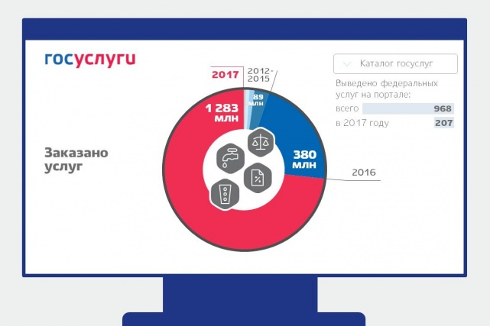
В 2017 году количество зарегистрированных пользователей портала увеличилось на 25 млн. и составило 65 млн. Всего с 2012 года количество пользователей портала увеличилось почти в 20 раз. В 2012 году на ЕПГУ было зарегистрировано 3,6 млн. граждан, в 2013 году – 6,9 млн., в 2014 году – 13 млн., в 2015 году – 22,5 млн., в 2016 году – 40 млн. «Портал госуслуг активно расширяется: в 2017 году появилось 207 новых федеральных услуг, и сейчас пользователям доступно 968 федеральных госуслуг», – сказал замглавы Минкомсвязи России Алексей Козырев.
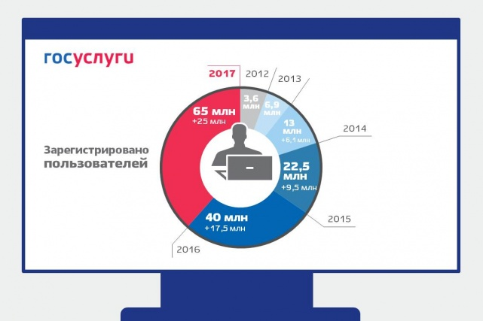
Чаще всего пользователи ЕПГУ запрашивали информацию о наличии налоговой и судебной задолженностей, состоянии лицевого счета в Пенсионном фонде России. Популярностью также пользовались услуги по регистрации транспортных средств, оформлению водительских удостоверений, загранпаспорта и регистрации по месту жительства и пребывания. Самыми популярными региональными госуслугами стали запрос на оказание адресной материальной помощи гражданам, попавшим в трудную жизненную ситуацию, содействие гражданам в поиске подходящей работы, постановка на учет и зачисление детей в детские сады. Всего в 2017 году через портал было оказано 1,3 млрд. госуслуг, что в три раза больше, чем годом ранее.
«Такой впечатляющий рост обеспечила готовность граждан взаимодействовать с государством в электронном виде и возможность оплатить госпошлину за услугу с понижающим коэффициентом 0,7. Изменения в Налоговый кодекс, которые позволяют сэкономить при онлайн-заказе и онлайн-оплате госуслуги, вступили в силу 1 января 2017 года», – напомнил Алексей Козырев.
Объем платежей, совершенных пользователями портала госуслуг, в 2017 году вырос почти в четыре раза и составил 30,3 млрд. рублей. В 2016 году этот показатель равнялся 8,1 млрд. рублей, в 2015 году – 2,9 млрд. рублей, в 2014 году – 780 млн. рублей. В 2017 году пользователи ЕПГУ оплатили налоговые задолженности на 15 млрд. рублей, государственные пошлины – на 7,9 млрд. рублей, штрафы — на 5 млрд. рублей, судебные задолженности – на 1,4 млрд. рублей.
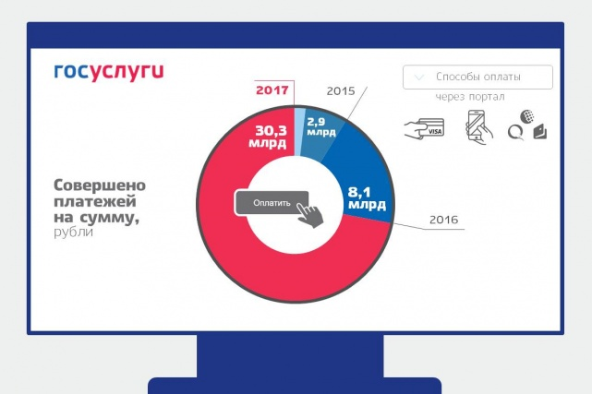
В 2017 году количество посещений Единого портала достигло 435 млн., в среднем ежедневно на портал заходили 1,2 млн. пользователей, которые проводили на нем 6,5 минут. В мобильное приложение портала «Госуслуги» в 2017 году заходили с 13,3 млн. устройств. Ежемесячно приложением пользовались 5,4 млн. человек. «Госуслуги» для различных мобильных устройств высоко оценивается пользователями. Так, владельцы Android-устройств поставили приложению 4,5 балла из пяти возможных, пользователи мобильных устройств на iOS и Windows Mobile – 4,8 балла.

